Гиревой спорт нам подвластен
В рамках программы круглогодичной спартакиады среди учреждений здравоохранения Гомельской области 16 марта 2019 года в Гомеле прошли соревнования по гиревому спорту и дартсу.
Работники - спортсмены УЗ «Жлобинская ЦРБ» достойно представили наш район, заняв призовые места среди 20 команд участвующих.
В составе команды по гиревому спорту Степаненко Владимир Григорьевич - врач-хирург (заведующий) операционным блоком в личном зачете занял 1 место в весовой категории свыше 90кг и Кравченко Александр Васильевич - санитар выездной бригады станции скорой медицинской помощи в личном зачете занял 1 место в весовой категории до 80кг. В итоге - первое общекомандное место по гиревому спорту среди команд учреждений здравоохранения Гомельской области.
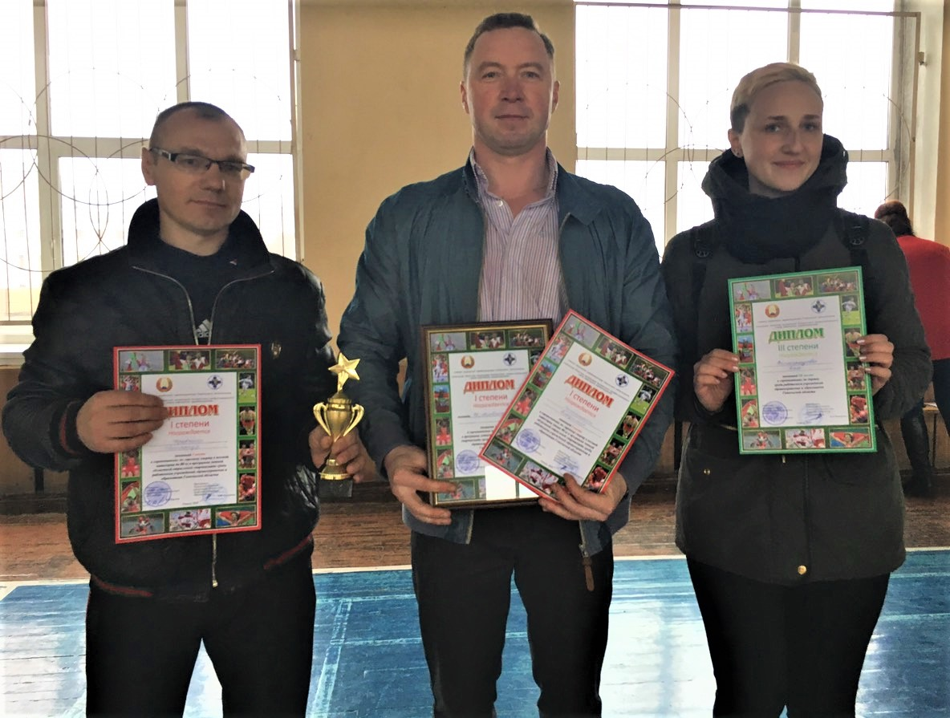

Врач - нефролог отделения программного гемодиализа Виноградова Яна Викторовна заняла 3 место среди женщин по дартсу.
Поздравляем и гордимся! Так держать!
Председатель профкома Р.В.Толканица

